新疆奎屯分校2012-2013学年高二上学期11月月考地理试题
一．选择题（单选，共30小题，每题2分，共计60分）
1.有关西亚的叙述，不正确的是（ ）
A．大部分属热带沙漠气候 B．是世界上输出石油最多的地区
C．被称为“阿拉伯世界” D．居民多为黑色人种
2.西亚主要的灌溉农业区是（ ）
A．地中海沿岸 B．红海沿岸 C．美索不达米亚平原 D．波斯湾沿岸
3．甲湖泊的地质构造是（ ）
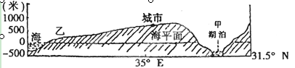
A．褶皱 B．断层
C．向斜 D．背斜
读下图，完成4～6题。

4．甲、乙两图中，数码所在位置表示伊拉克的是（ ）
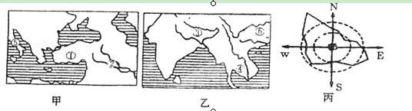
A．② B．③ C．④ D．⑥
5．图中数码⑤所在国，具有世界代表性的新兴工业区的特点是（ ）
A．生产过程高度集中 B．高科技企业众多
C．企业规模以中小型为主 D．产品具有轻、薄、短、小的特点
6．图丙是某城市风频示意图，该城市可能位于甲、乙两图中的（ ）
A．① B．③ C．⑤ D．⑥

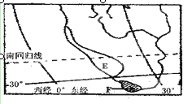
右图为某区域示意图。读图完成7～8题。
7．E为纳米布沙漠，它沿非洲西南大西洋海岸延伸2100千米，该沙漠最宽处达160千米，而最狭处只有10千米，其沿海岸线延伸的原因是（ ）

A．洋流影响 B．降水影响
C．大气环流影响 D．地形影响
8．F地与我国南京气候相比，一年中（ ）
A．两地都雨热同期
B．F地气温较高的月份，南京的气温也较高
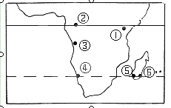
C．F地降水较多的月份，南京的降水也较多
D．F地受高气压控制的季节，南京盛行偏南风
读图完成9～11题。

9．与②→③→④自然带更替相似的是（ ）
A．②→③→④ B．①→③→④
C．⑥→⑤→④ D．①→⑤→④
10．气候形成过程中，受非地带性因素影响较大的是（ ）
A．③、④两地 B．①、⑥两地 C．⑥、⑤两地 D．①、④两地
11．①、③、⑤三地气候（ ）
A．类型不同，成因不同 B．类型相同，成因不同
C．类型不同，成因相同 D．类型相同，成因相同
12．俄罗斯东部地区有许多大河．但河运价值不高，其主要原因是（ ）
①河流结冰期较长 ②内河航运量小，运费高
③河流沿岸人烟稀少，无城市 ④河流流向与主要货流方向不一致
A．①③ B．①② C．②④ D．①④
读60ºN纬线作的地形剖面示意图，回答13～14题。
13.下列叙述符合图示地区地理状况的是（ ）
A．B地形区是目前该国人口.粮食生产.军事工业的集中区
B．D地形区是该国重要的石油产区
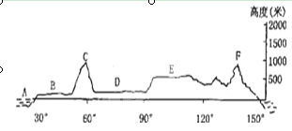
C．流经B.D地形区上的河流皆属北冰洋水系
D．F 山脉是阿巴拉契亚山脉
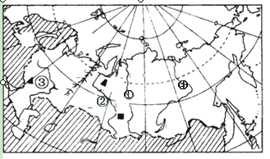
14.如图经度为60°附近的山脉是（ ）

A．科迪勒拉山 B．乌拉尔山 C．高加索山 D．兴都库什山
读右图，回答15～16题。

15.俄罗斯最主要的内河航道是 ( )
A．① B．② C．③ D．④
16．有关河流的叙述正确的是( )
A．主要补给为雨水 B．通航期长
C．注入太平洋 D．有凌汛
17.图示地区海岸非常曲折，有众多岛屿和深入内陆的狭长海湾。形成这种海岸特点的最主要原因是( )
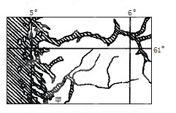
A.流水侵蚀 B. 冰川侵蚀
C.板块挤压 D.地壳下陷
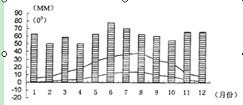
18．下图表示某地年降水量和年最低气温、最高气温数据，根据资料判断该地的气候类型是 （ ）

A．季风性湿润气候 B．热带雨林气候
C．温带海洋气候 D．地中海气候
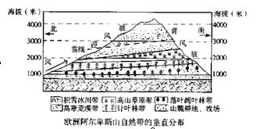
19. 图为阿尔卑斯山自然带垂直分布示意图，影响图中阿尔卑斯山南、北坡雪线高度不同的主要因素是（ ）

①热量因素 ②相对高度
③降水因素④海陆位置
A．①② B．②④
C．③④ D．①③
20．下表所示国家与字母匹配正确的是（ ）
发电量构成（%）  国家 | 火电 |  |  | 水电 | 核电 | 其他
发电量构成（%）  国家 | 煤炭 | 石油 | 天燃气 | 水电 | 核电 | 其他
a | 19．1 | 16．4 | 21．1 | 8．9 | 32．1 | 2．4
b | 19．1 | 3．3 | 4．6 | 59．1 | 12．7 | 1．2
c | 54．2 | 1．2 | 9．8 | 3．1 | 29．3 | 2．4
d | 7．4 | 2．3 | 1．0 | 12．2 | 76．5 | 0．6
A．a法国、b加拿大、c日本、d德国 B．a日本、b加拿大、c德国、d法国
C．a加拿大、b法国、c德国、d日本 D．a德国、b日本、c加拿大、d法国
21．下图关于北纬30°附近三个三角洲自然地理特征的叙述，正确的是（ ）
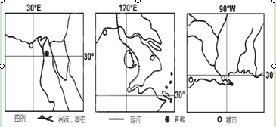
A．三地地势低平，土壤肥沃
B．三地的气候特点相似
C．三条河流汛期时间上不一致
D．三地的植被类型相同
22．右图所示甲城所在地区，受上述灾害影响较大并可能影响全国的工业部门是（ ）
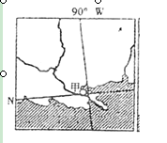
A．电子工业 B．宇航工业
C．石油工业 D．钢铁工业
23.下图所示工业区中，其工业布局主要是利用当地矿产资源发展起来的是（ ）
根据图示内容，回答24～25题。
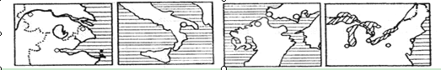
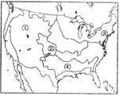
24．形成②地农业地域类型的区位条件是（ ）
①人口稠密 ②灌溉便利
③耕作历史悠久 ④发达的工业和科技
A．①② B．②④ C．③④ D．
25．在我国与②地农业地域类型相同的地区主要是（ ）
A．华北平原和长江中下游平原 B．东北和西北
C．四川盆地和珠江三角洲 D．黄土高原
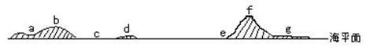
读下图沿南北半球分界线所作的地形剖面图，回答26～27题。

26．下图中与剖面图b、g两地气候对应的点是（ ）
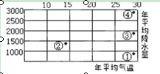
A．②① B．①④
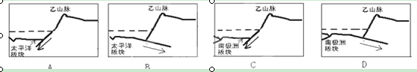
C．②③ D．①③
27.F山脉的成因是（ ）

28. 读下图，下列关于甲河、乙河水文特征的叙述，正确的是（ ）

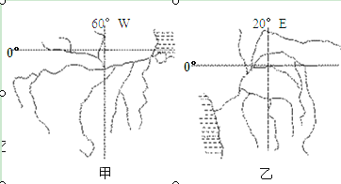
A．甲河的流域面积比乙河小
B．甲河的汛期出现在夏季，
乙河的汛期出现在春季
C．甲河的流量比乙河丰富
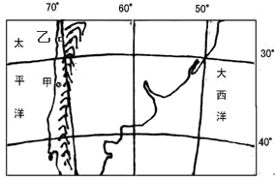
D．甲河水流湍急，水力资源丰富；乙河水流平缓，航运便利

根据图示内容，回答29～30题。
29.甲地区的植被为
A．热带荒漠 B．亚热带常绿阔叶林
C．亚热带常绿硬叶林 D．温带落叶阔叶林
30．图中乙地所属气候的成因是 ( )
A．副热带高气压带和寒流的影响 B．赤道低气压带和信风带交替控制
C. 海拔高，气温低，空气稀薄 D．终年受赤道低气压带控制，盛行上升气流
二．综合题（共计40分）
31．读下图，回答下列相关问题：（11分）
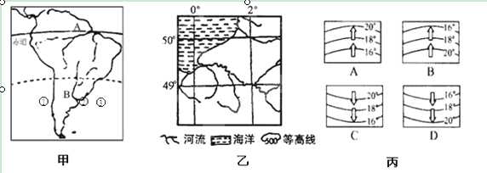
（1）世界上大多数平原区人口稠密，而甲图中A平原为什么人口稀少？（2分）

（2）试分析乙地内河航运发达的社会经济原因。（2分）

（3）甲乙两地中，地质灾害严重的是 ；试举一例发生在该地的地质灾害并简要分析原因。（3分）
（4）甲图中B所在地的农业地域类型是_____________,主要出口的畜产品是 。
（5）甲图三地盐度最高的是____，流经处的洋流为丙图所示的________（填字母）。
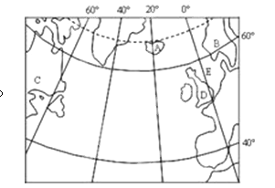
32．读图回答问题：（9分）

（1）B是 半岛，其西侧海岸多曲折、幽深的峡湾。E附近海域是著名的 _ ___渔场，该海域还有丰富的 __ ___资源（能源资源）。
（2）C、D两地的气候类型分别是________________、_______________，并说明C地冬季气温较低的原因（2分）。
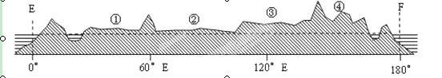
（3）图中D地区最适合发展的农业地域类型是_____________。影响其布局的主要人文因素是_________________________________________。
33.下图是沿60°N所作的地形剖面图，读图回答问题。（10分）

（1）图中地形区，①是 平原，②是 平原，两者分界线是 山脉。
（2）①②两处人口密度较大的是 。冬季，③处的气温低于④处，其主导因素是 。④地农业发展不利的自然因素是___________。
（3）从E到F的最短距离是应先向 方向后向 _ 方向行进。
（4）世界上大多数河流中下游平原都是重要的农业区，但图是地区的河流下游却几乎没有农田，试分析其原因。

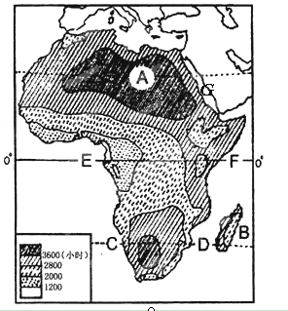
34．读某大洲年日照时数分布图，回答下列问题：（10分）

（1）图中A地与E附近地区相比，年太阳辐射量较大的地区是 地，该地的年日照时数约为_________小时以上。试分析该区域年日照时数高的主要原因。

（2）B地的气候类型是_______________________,简要分析该气候的成因。

（3）BCG三处海域中，表面海水盐度最高的是 ，最低的是 。
（4）当北京盛行西北风时，图示大洲最南端的气候特点是_________________。



